Frontend:
-User menu react for two clics not one

1. Zdjęcie główne dla artykułu
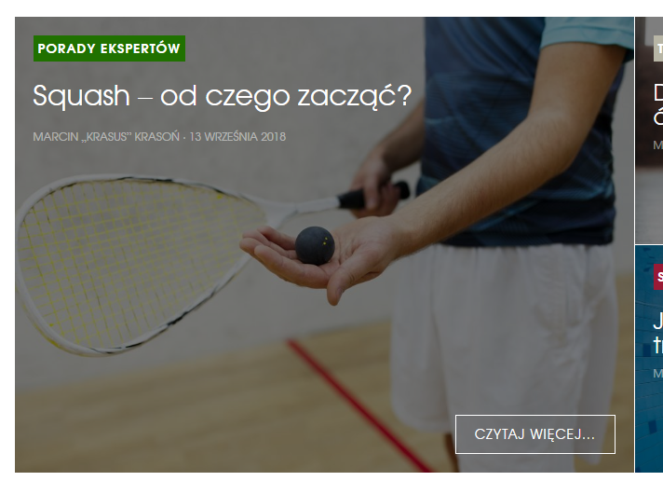

2. Popularne wpisy
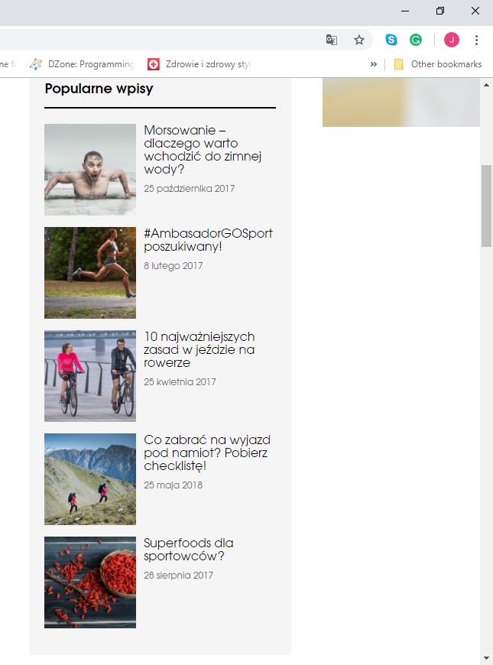

3. Paginacja

4. Menu tematyczne

5. Wpisy posgregowane datami

6. System ocen

7. Licznik wejść na dany artykuł

8.

User :

-username,
-password
-full name
-email
-hierarchy (0-admin, 1- moderator, 9- normal user)
-

